Министерство образования и науки Российской Федерации

**Федеральное государственное бюджетное образовательное учреждение**

**высшего профессионального образования**

«Владимирский государственный университет

имени Александра Григорьевича и Николая Григорьевича Столетовых»

**(ВлГУ)**

**Кафедра информационных систем и программной инженерии**

Лабораторная работа №7

по дисциплине "Распределенные программные системы"

Тема: Spring Tag Library, Validation, Formatting.

Выполнил:

студент гр. ИСТ-120

Карабанов А. А.

Принял:

доц. каф. ИСПИ

Спирин И. В.

Владимир 2022 г.

**Цель работы**

Познакомиться библиотекой тегов Spring для JSP страниц, получить навыки валидации вводимых данных и форматирования выводимых данных.

**ВЫПОЛНЕНИЕ РАБОТЫ**

1. Для начала создадим структуру каталогов для проекта lab7, а также основные классы (рис. 1).

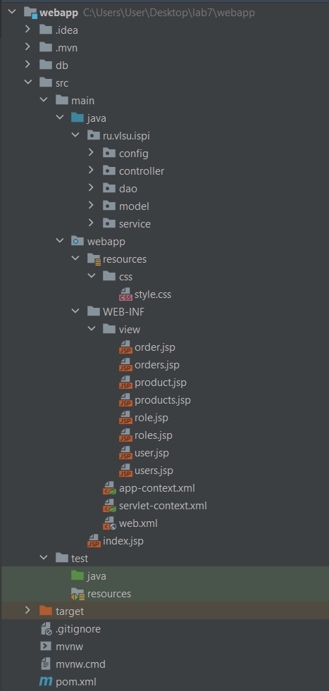

Рис. 1. Рабочее окружение проекта.

1. Для Spring Validation добавим соответствующие зависимости в конфигурационный файл pom.xml (рис. 2).

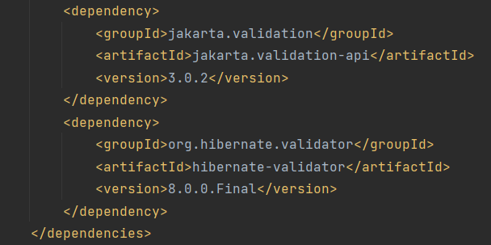

Рис. 2. Добавленные зависимости.

1. Далее модифицируем представления из прошлой лабораторной работы, добавив формы на основе Spring Form (рис. 3).

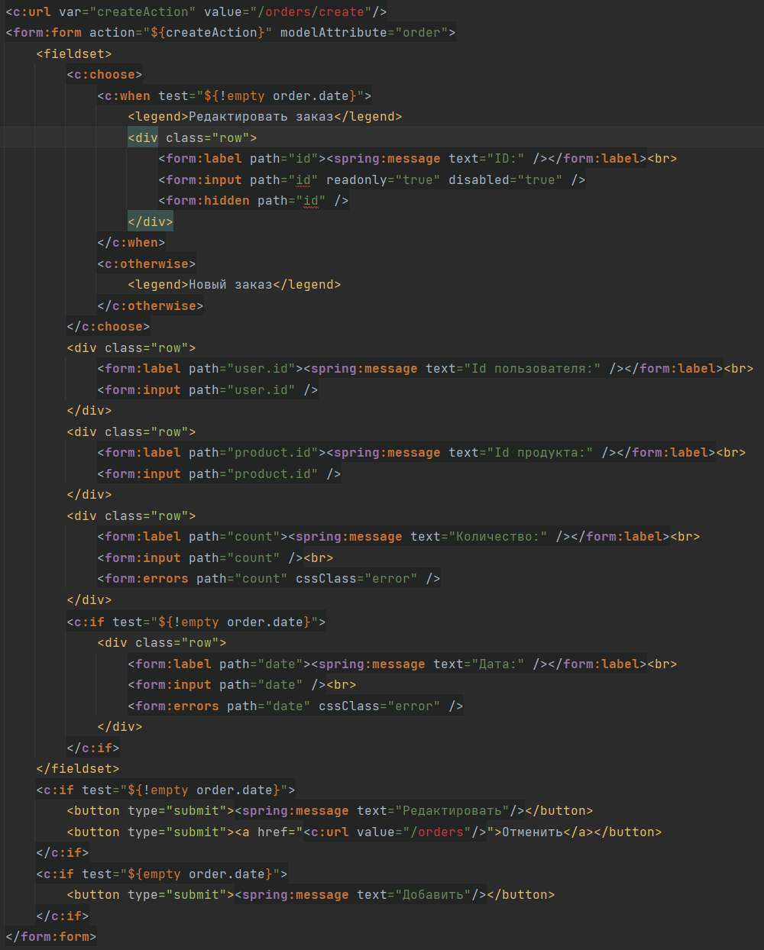

Рис. 3. Форма со страницы orders.jsp.

Похожим образом модифицируем остальные формы.

1. Также добавим валидацию для каждой модели при помощи соответствующих аннотаций (рис. 4-7).

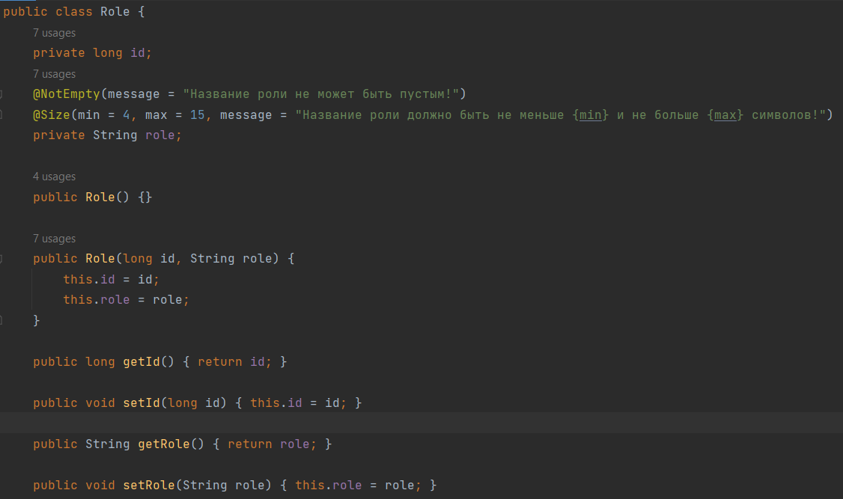

Рис. 4. Класс Role.

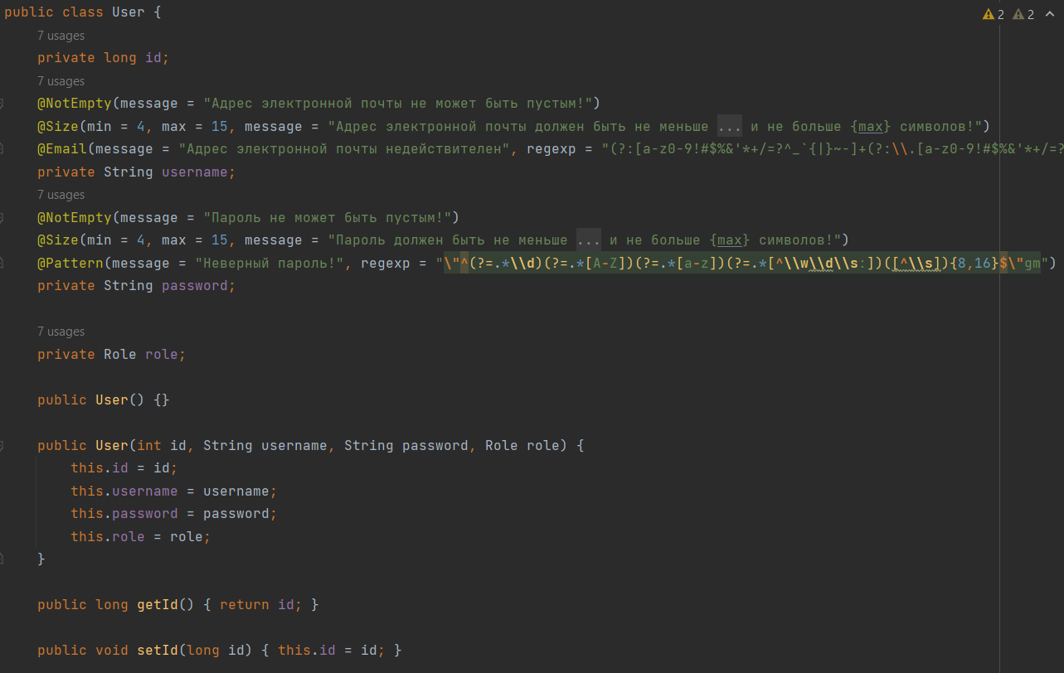

Рис. 5. Класс User.

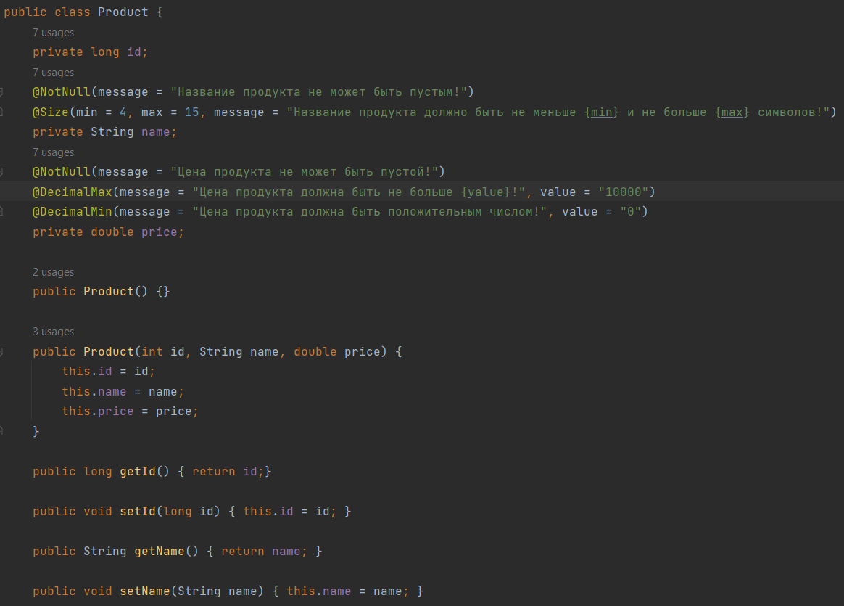

Рис. 6. Класс Product.

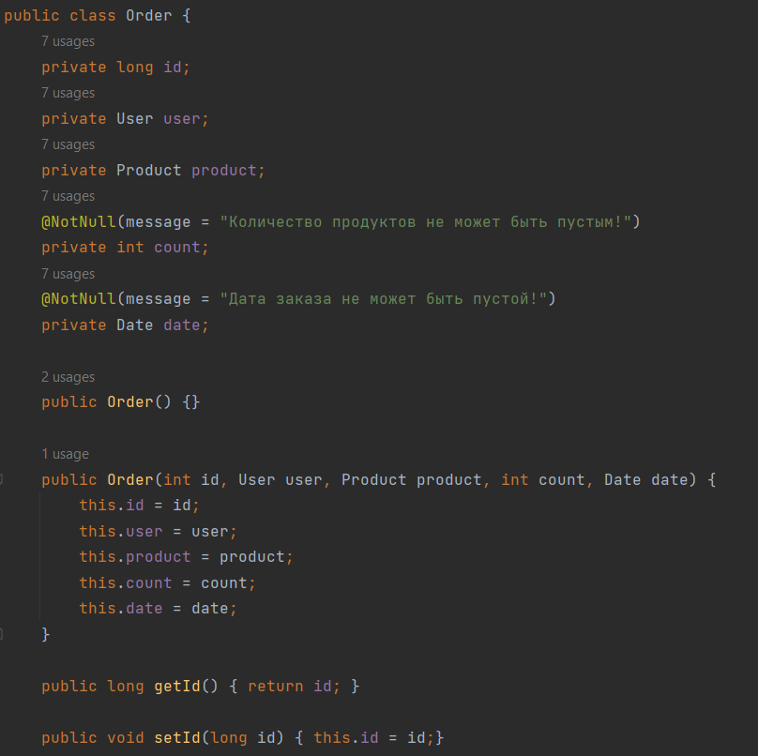

Рис. 7. Класс Order.

1. Также добавим вывод ошибок в каждом представлении (рис. 8).

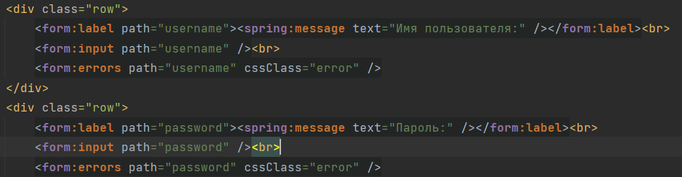

Рис. 8. Представление users.jsp.

Аналогично добавим вывод ошибок в остальные представления.

1. В контроллере user с помощью аннотации @Valid укажем какой атрибут модели необходимо провалидировать и добавим следующее условие (рис. 9).

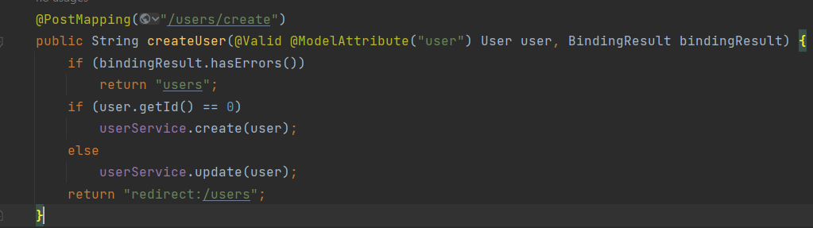

Рис. 9. UserController.

Таким же образом добавим в остальные контроллеры.

1. Далее посмотрим на результат валидации (рис. 10-15).

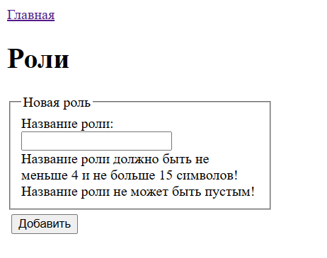

Рис. 10. Валидация роли.

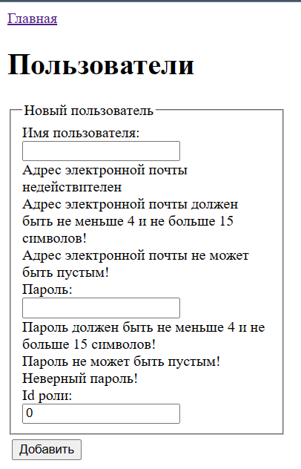

Рис. 11. Валидация пользователя.

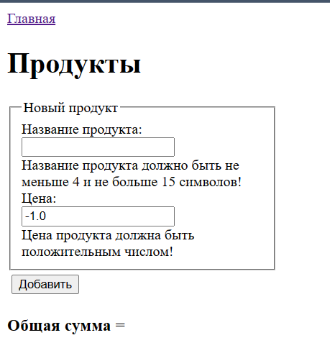

Рис. 12. Валидация продукта.

**Вывод к работе**

В данной лабораторной работы была изучена библиотека тегов Spring для JSP страниц, получены навыки валидации вводимых данных и форматирования выводимых данных.